- Формирование шаблона коммерческого расчёта рентабельности выполнения ПИР СПО
Объект CCS.PM | Документ "Расчёт рентабельности выполнения ПИР СПО»
Действия пользователя
Документ "Расчёт рентабельности выполнения ПИР СПО» предназначен для расчёт экономической целесообразности передачи работ на субподряд и фиксации результата выбора подрядчика.
Важно! Для пользователя с профилем «Руководитель отдела» могут быть доступны определённые отделы, ряд других отделов может быть скрыт для просмотра и редактирования (функция RLS по подразделениям).

- Перейти в раздел «Трудозатраты проектов».
- Создать новый документ «Расчет рентабельности выполнения ПИР СПО (CCS)».
- Заполнить отборы по проекту, отделу (-ам).
- Нажать кнопку «Заполнить».
- Табличная часть «Часы» заполняется автоматически данными объемов работ для передачи с учетом указанных фильтров, требуется вручную отредактировать значение в колонке «Курирование СПО» (в ч/ч).
- На закладке «Командировки» заполнить числовые данные.
- На закладке «Итого» заполнить «Стоимость контракта с СПО».
По показателю «Рентабельность СПО» сделать вывод об экономической целесообразности передачи работ на субподряд. (окно закрашивается красным или зелёным цветом в зависимости от знака значения).

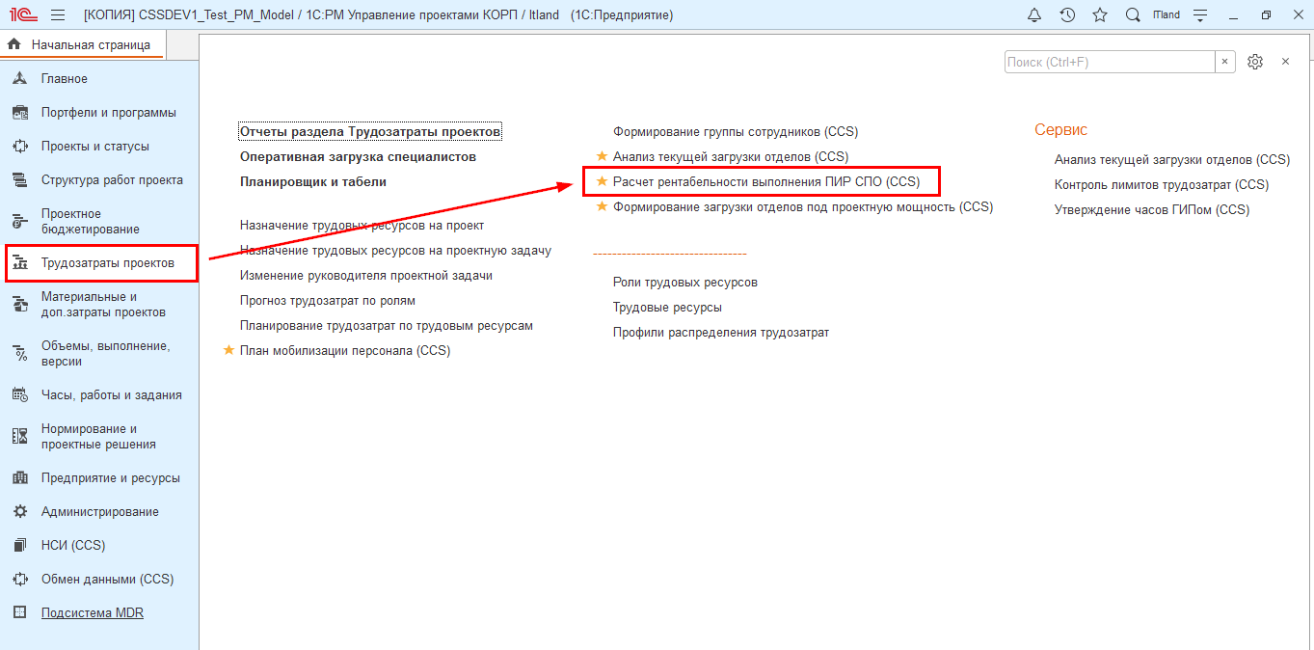
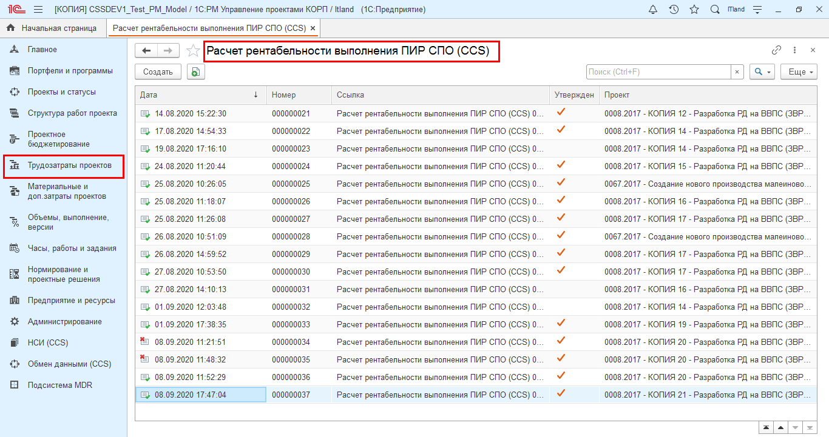
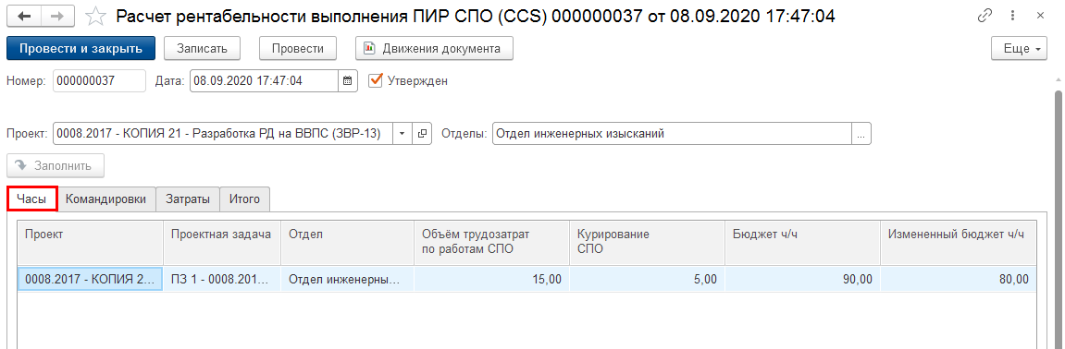
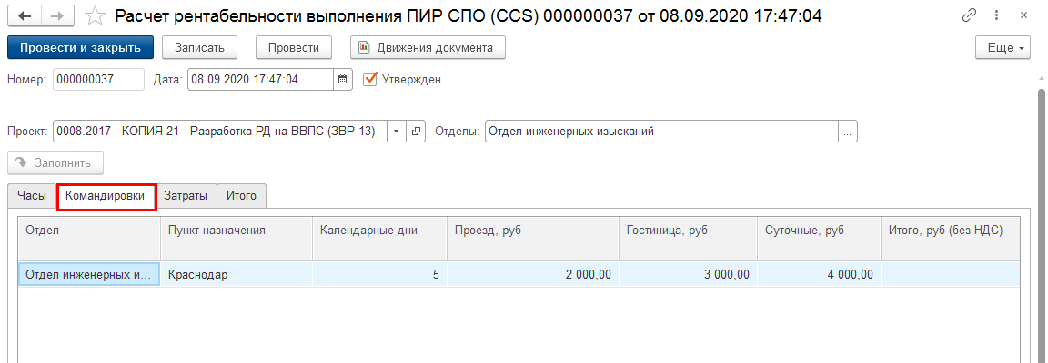
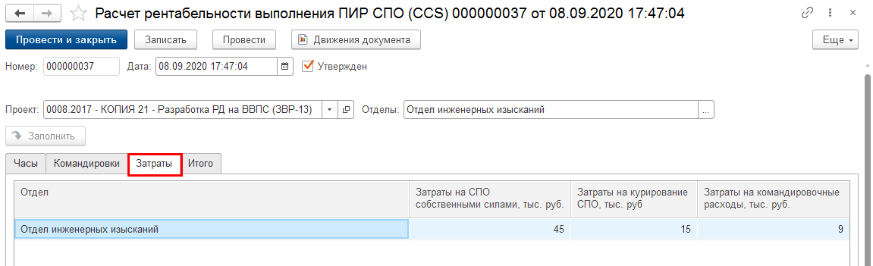

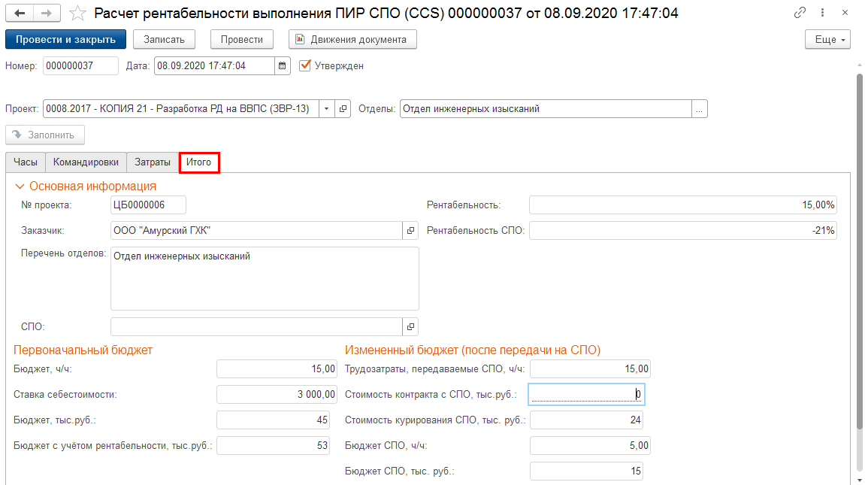

- Фиксация результата выбора подрядчика
Объект CCS.PM | Документ "Расчёт рентабельности выполнения ПИР СПО»
Действия пользователя
Документ "Расчёт рентабельности выполнения ПИР СПО» предназначен для расчёт экономической целесообразности передачи работ на субподряд и фиксации результата выбора подрядчика.
Важно! Для пользователя с профилем «Руководитель отдела» могут быть доступны определённые отделы, ряд других отделов может быть скрыт для просмотра и редактирования (функция RLS по подразделениям).
- Перейти в раздел «Трудозатраты проектов».
- В документе «Расчёт рентабельности выполнения ПИР СПО (CCS)» поставить галочку – признак «Утверждён».
Результат – согласован объём работ для передачи на субподряд и зафиксирован подрядчик для выполнения этих работ.

